Выполнила студентка 213 группы

Сакара А.И.

**Отчёт по практической работе №7**

**Тема:** «Управление памятью»

**Цель работы:** приобретение навыков управления памятью в операционных системах Windows.

**Ход работы:**

**Задание 1:** Вызвала комбинацией клавиш Ctrl+Shift+Esc диспетчер задач, просмотрела перечень загруженных приложений.

Количество запущенных процессов: 3, объем загрузки ЦП: 8% и физической памяти: 40%.

Запустила следующие приложения: Paint, MS Word, PowerPoint, Opera GX internet browser.

Изменённое количество запущенных процессов: 7.

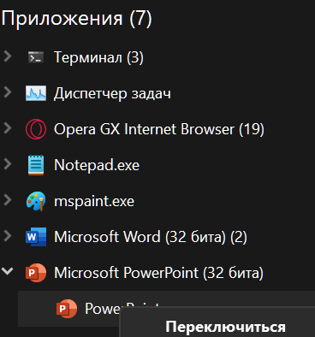Диспетчер задач> Процессы> ПКМ (Power Point)> развернуть задачу> ПКМ (Power Point)> переключиться. 

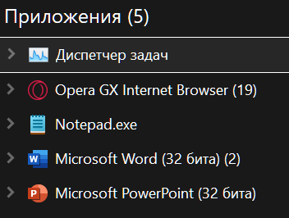

**Задание 2:** Определите значения счетчиков для процессов explorer.exe, winword.exe, powerpnt.exe, notepad.exe и зафиксируйте их в таблицу.

|  |  |  |  |  |  |  |  |  |
| --- | --- | --- | --- | --- | --- | --- | --- | --- |
| Процесс  процесса | ИД | Пользователь | Базовый приоритет | Загрузка  ЦП | Время  ЦП | Память–  рабочий  набор | Счетчик  потоков | Дескриптор |
| explorer.exe | 2196 | Лялька | обычный | 00 | 00:00:13 | 380924к | 110 | 4715 |
| winword.exe | 3380 | Лялька | обычный | 00 | 00:00:03 | 112336k | 34 | 1009 |
| powerpnt.exe | 9700 | Лялька | обычный | 00 | 00:00:00 | 88952к | 20 | 1118 |
| notepad.exe | 11012 | Лялька | обычный | 00 | 00:00:00 | 71576к | 15 | 664 |

**Задание 3:**

На данный момент к оперативной памяти требовательны три приложения:

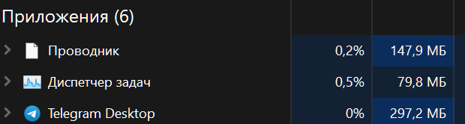

На данный момент больше всего у дескрипторов и потоков у двух процессов:

Зайдя во вкладку производительность раздел Память я просмотрел: всего, кэшировано, доступно, свободно.

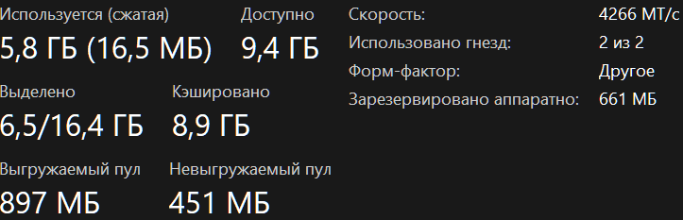

**Задание 4:** Работа с процессами при помощи командной строки.

Найдите команду запуска программы WordPad. С помощью командной строки запустите программу WordPad. Выведите информацию о работающих процессах.



С помощью команды Start/high mspaint.exe создала процесс приложения Paint с высоким приоритетом и notepad.

Завершила данный процессы узнав через Диспетчер задач идентификатор процесса.

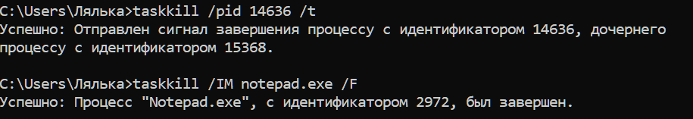

Используя «имя образа» завершила процесс.

**Вывод:** Я приобрела навыки управления памятью в операционных системах Windows.